2022年贵阳市口腔医院
住院医师规范化培训招录简章

贵阳市口腔医院始建于1982年1月，是目前贵州省规模最大的三级甲等口腔专科医院之一，是遵义医学院附属非直属医院；国家执业医师资格考试实践技能考试（口腔类别）暨考官培训基地；中华慈善总会“微笑列车”唇、腭裂免费手术定点医院；中国人口福利基金会、美国微笑联盟基金会“幸福微笑-唇腭裂儿童救助项目”合作单位。学科建设方面，牙体牙髓病科、牙周病科、口腔颌面外科、口腔正畸科于2018年获批市级重点学科建设，口腔内科与口腔正畸科分别于2020年、2021年获批省级重点学科建设。
贵阳市口腔医院作为国家第二批住院医师规范化培训基地，下设口腔全科、口腔内科、口腔颌面外科、口腔修复、口腔正畸等五个培训基地。有临床技能培训中心，学员宿舍，图书馆，学习室等。有优秀的临床骨干师资团队，具备培养合格住院医师的能力。
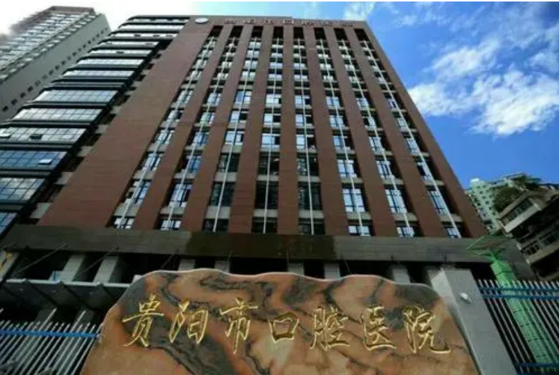
解放路院区
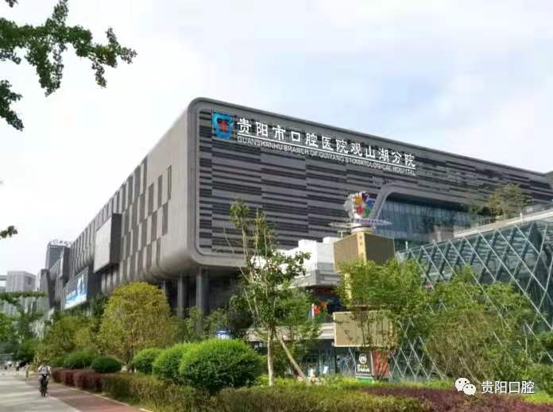
观山湖分院

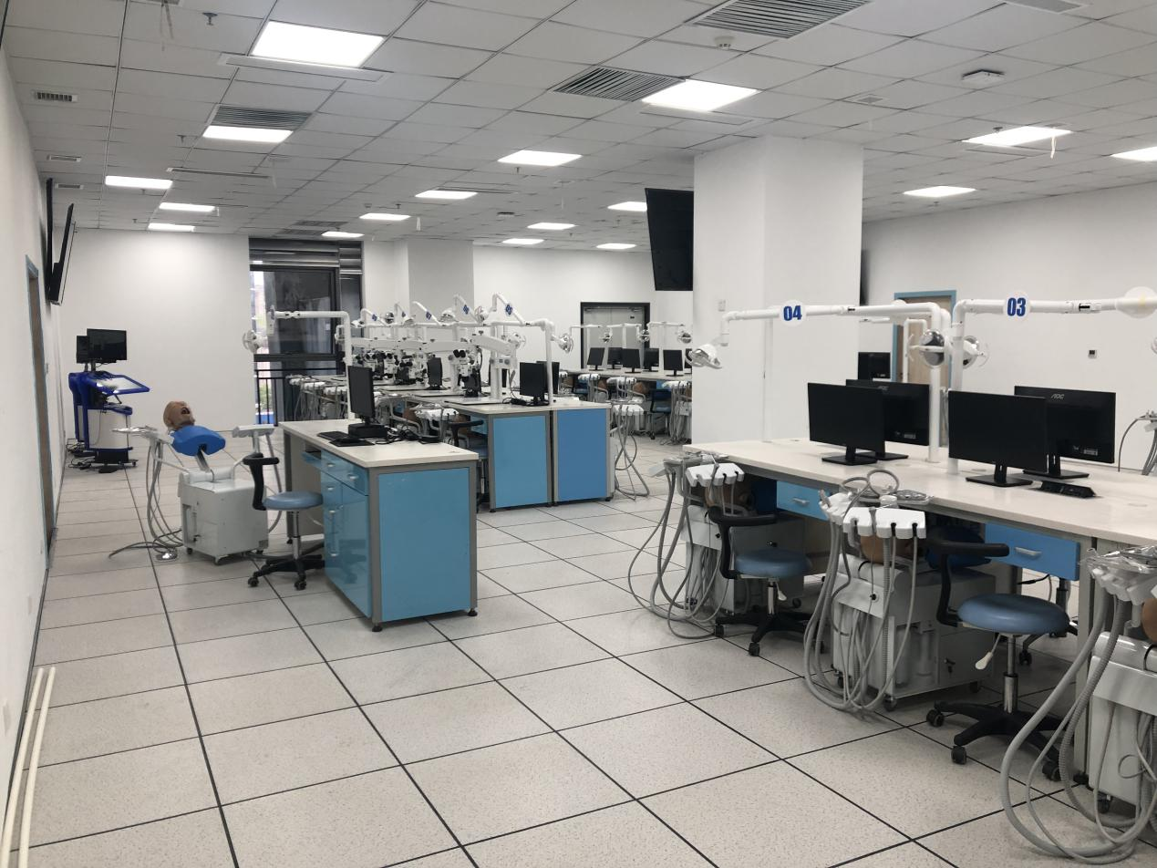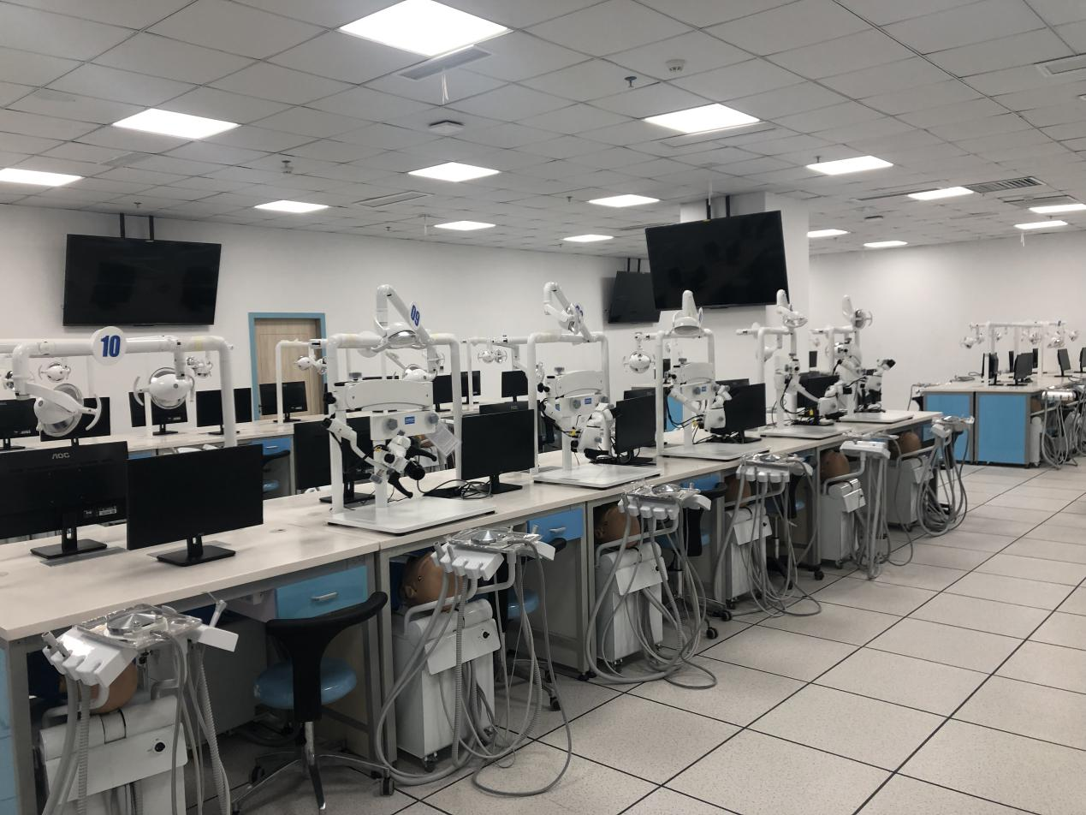

2022年住院医师规范化培训招录工作主要由网络报名、现场资格审查、招录考试（笔试、面试）三阶段组成，为按照“公平、公正、公开”的原则做好招录工作，医院规范化培训工作领导小组审核，制定招录方案如下：
一、招收计划：根据省卫生健康委对我基地核定的国家招生计划名额进行招收，口腔全科19名、口腔内科8名、口腔颌面外科3名、口腔修复5名、口腔正畸12名。
二、报名时间： 由贵州省卫生健康委统一组织2022年4月24日-2022年5月12日为第一轮招生网报时间，视第一轮招生情况开展后续招生工作，直至完成招生计划。
三、报名条件：
1、拥护中国共产党的领导，具有正确的政治方向、品德良好、遵纪守法；
2、具有普通高等医学院（校）全日制口腔医学专业本科及以上学历，2014年以后毕业拟从事或已从事口腔临床医疗工作的毕业生，以应届毕业生为主。
3、具有良好的英语表达和写作能力。
4、具有正常履行培训岗位职责的身体条件。
5、在校学习或工作期间无不良记录。
6、有下列情况之一者，不予招录：
（1）属于定向生、委培生的（订单定向免费医学生除外）；
（2）未纳入国民教育系列招生计划的军队院校应届毕业生；
（3）成人高等教育学历毕业生；
（4）现役军人；
（5）法律法规规定的其它情形。
四、网上报名
2022年住院医师规范化培训招生工作由省卫生健康委统一组织，在省卫生健康委、各基地网站发布招生信息，考生统一到“医博士网站”建立的贵州省住院医师规范化培训信息管理平台（http://gzgp.yiboshi.com/）报名。报名流程操作见网站公告栏中《贵州省住院医师规范化培训学员注册报名及招录流程》。
报考学员须如实填写报名信息，凡不按要求填报，信息误填、错填或填报虚假信息而造成不能考试或录取的，后果由报名人承担。

五、报名资料现场审核
1.审核时间：视疫情情况暂定于5月13日9:00-11:30,13:30-16:30。
2.审核内容：贵阳市口腔医院住院医师规范化培训报名表（在网络报名系统中打印的报名表）、个人简历、身份证原件及复印件、毕业生就业推荐表、本校教学管理部门加盖鲜章的成绩单、英语等级证书原件及复印件或成绩单、学信网学历证明（两个月内）、若有在公开刊物上发表论文者须提供相关原件及复印件（杂志封面，目录及文章正文）、在校期间获得奖励者，提供证书原件及复印件；若取得医师资格证者，提供证书原件及复印件；若取得毕业证书、学位证书者，提供证书原件及复印件，若是单位委培学员，需提供单位委培函并加盖公章（所有现场审查资料不予退还）。
3.审核负责人员：钱昕、纪敏、朱海建
4.审核地点：贵阳市口腔医院解放路院区十四楼大会议室

六、笔试
1、笔试内容：口腔专业试卷，题型题量：客观题（单选题包括A1、A2、A3、A4题型），共150题，每题1分，考试采取线上考试，请考生保持手机电量充足。笔试成绩占总成绩60%。
2、笔试时间：视疫情情况暂定于2022年5月19日下午14：30-17:00（提前1小时到达考场检录,超过14:00停止检录）。
3、笔试地点：贵阳市口腔医院解放路院区十四楼大会议室、阶梯教室
七、面试
1、 根据考生理论考试成绩从高到低排序，并按招收总人数1:1.5比例进入面试，如果报考人数未超过1:1.5比例，报考者全部进入面试；
2、面试时间：视疫情情况暂定于2022年5月25日 （具体时间待通知）
3、面试地点：贵阳市口腔医院解放路院区十四楼
4、面试成绩占总成绩40%。
笔试成绩、面试成绩和总成绩均按“四舍五入法”保留小数点后两位数字，如有并列的，按笔试成绩高的进入下一环节。
八、体检
根据考试成绩从高到低排序，按招录培训人数1:1比例确定参加体检人员名单，到指定单位体检，体检标准参照《贵州省公务员录用体检通用标准》，体检费用由考生自理，体检时间另行通知。

- 培训待遇
人员性质 | 基本助学金  （元） | 绩效  （元） | 饭卡补贴  （元） | 住宿补贴  （元） | 五险  （元） | 年终奖  （元）
社会人  （入院第一年、有执医证者） | 1700 | 1000 | 500 | 100 | 1424.23 | 2000
委培人  （外单位人有执医证者） | 1500 | 1000 | 500 | 无 | 所在单位缴纳 | 2000
注：1、绩效每月按照科室评分发放。2、社会人五险按照社保规定由我院全额缴纳。3、已安排在我院住宿者不再重复发放住宿补贴。4、未获得执医证者基本助学金为1500元/月，绩效为300/元。每增加一学年基本助学金增加100元。5、获得执医证并且注册在我院者，按照科室相关规定发放绩效。

十、培训管理
1、培训年限一般为３年。在规定时间内未按照要求完成培训任务或考核不合格者,培训时间可顺延，顺延时间最长为３年。延长期内不再享受医院发放的工资（专硕并轨研究生为生活补助）和社会保障等待遇，培训所需费用由个人承担；
2、退培人员须赔偿在训期内所产生的一切费用（含工资、绩效、年终奖及缴纳的社会保障费等）。
3、按照国家相关文件规定，无故退培人员三年内不能参加住院医师规范化培训。
4、凡是今年报考贵州省住院医师规范化培训被录取但2周内不按要求报到者，视为放弃此次培训资格，将取消其参加2023年住院医师规范化培训报名资格。

十一、疫情防控
为有效防控新型冠状病毒感染肺炎疫情，切实保障广大考生利益，现就落实贵州省住院医师规范化培训招录工作期间疫情防控工作要求告知如下：
1、考生是落实疫情防控工作的主体，承担考试期间疫情防控主体责任、严格遵守疫情防控的各项要求。
2、考生做好疫情防控及个人防护，严格按照国家、省、市疫情防控相关要求进行动态管理，必要时提供有效核酸检测证明，符合疫情防控要求后才能进入我院。
3、考生佩戴口罩，保持间隔为1米以上的安全距离等严格执行防护要求。
4、招录各阶段（现场资格审核、笔试、面试、体检等）所有考生必须配合进行体温检测，扫描“通信大数据行程卡”和“贵州健康码”,全程按规范戴好口罩，查验身份证。扫码显示异常和体温检测异常的考生，须听从医务人员安排；对未在规定时间内申报，影响个人考试的后果由考生个人承担；对隐瞒接触史和旅居史、病情或拒不执行疫情防控措施，引起不良后果的，将依法追究其法律责任。
5、根据相关最新疫情防控要求调整防疫措施。

十二、联系方式
联系人： 钱昕 朱海建
联系电话： 0851-88307567

